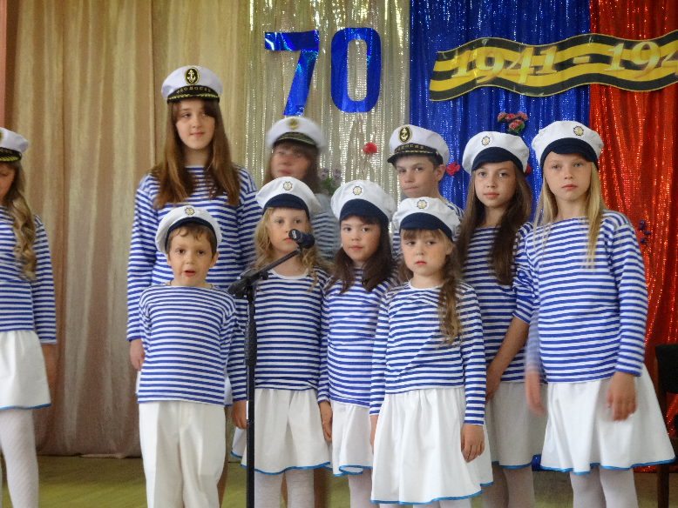
Год юбилеев!
2015 год для Ножовского поселения стал знаменательным, в этом году было много юбилеев: самый значимый 70-летие Победы в Великой Отечественной Войне, 275 лет родному селу Ножовка и 10 лет Поселению!
Все началось еще в декабре 2014 года, когда составляли план на 2015 год, указывая там значимые мероприятия!
Подготовка к праздникам началась в январе!
70-летие Победы отмечали всем поселением неделю, проходили акции: «Я помню, я горжусь!», «Стена памяти», «Георгиевская лента», «Солдатская каша!» и др., в каждом селе прошел легкоатлетический кросс «Виват! Победа!», ну и конечно же 9 мая у мемориалов сел Ножовка и Верх-Рождество прозвучали самые теплые слова в память погибшим в годы Великой Отечественной войны, так же 9 мая прозвучали слова признательности и выражения «Спасибо, что мы живем под мирным небом!» ветераном этой страшной войны!
Юбилей родного села прошел, как всегда, на «ура»! Встречали гостей, дарили подарки и сами принимали подарочки! День села у нас проходит в парке у Дома культуры, в этот год началось все именно там, но через час после начала начался проливной дождь! Жители села и гости не чуть не испугались такого продолжения, и следовали в Дом культуры, где продолжалось празднования юбилея! Поселение во главе Гелены Валерьевны Пахольченко поздравили самых отличившихся жителей села! По окончанию торжественной части всем присутствующим преподнесли сюрприз: из города Чайковский продемонстрировали свое выступление коллектив «Мода из комода!»! Все были довольны, унеся с собой море впечатлений и добрых улыбок!
Празднования 10-летнего юбилея образования Ножовского поселения прошло 14 ноября в Доме культуры. Собралось все поселение отпраздновать эту дату! Началось все с приятного: дарили подарки, отмечали лучших из лучших! После чего, жители поселения принимали общий подарок, на внимание зрителей было предложено выступление коллектива из города Воткинск «Забава»!
Этот год был для нас не простой, а очень важный мы «одержали победу над фашистами», «образовали село и Ножовское поселение»!
Огромное спасибо, что вы с нами!

